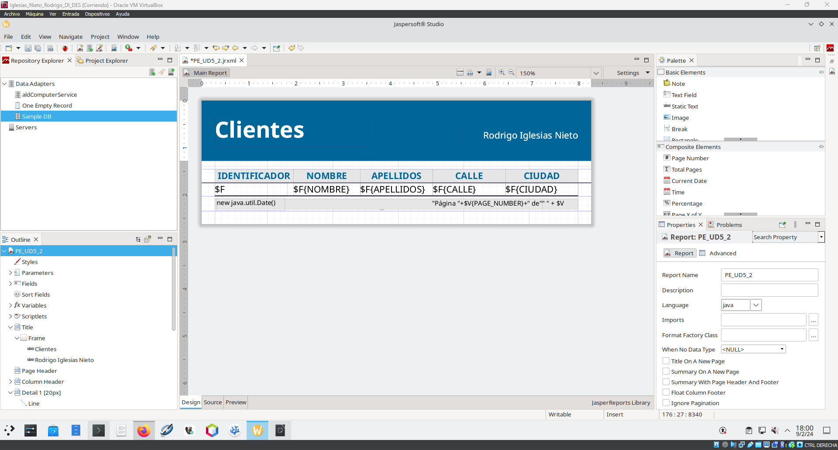  5.1 - CA5.1:  12% (ME) | 5.2 - CA5.2:  12% (ME) | 6.1 - CA1.1:  16% (ME) | 6.2 - CA1.2:  14% (ME) | 6.3 - CA1.3:  14% (ME)

 | Apellidos, Nombre: Iglesias Nieto, Rodrigo  Fecha: 09 / 02 / 2024

Unidad 5: Confección de informes

CA5.1 - Estableceuse a estrutura do informe. (12% - ME)
5.1 Emplea Jaspersoft Studio para generar un informe con la plantilla “Simple Blue” empleando el repositorio de datos que de ejemplo “Sample DB” en el que se muestre identificador de cliente, nombre, apellidos, calle y ciudad. En el informe deberás incluir tu nombre en la sección de la plantilla “Add a description here”. Define un título adecuado para el informe, traduce las etiquetas de los nombres de los diferentes campos, así como el pie de página que muestra la numeración de las mismas. [Muestra capturas de pantalla del informe generado: la plantilla Jaspersoft creada y la previsualización del informe en pdf]

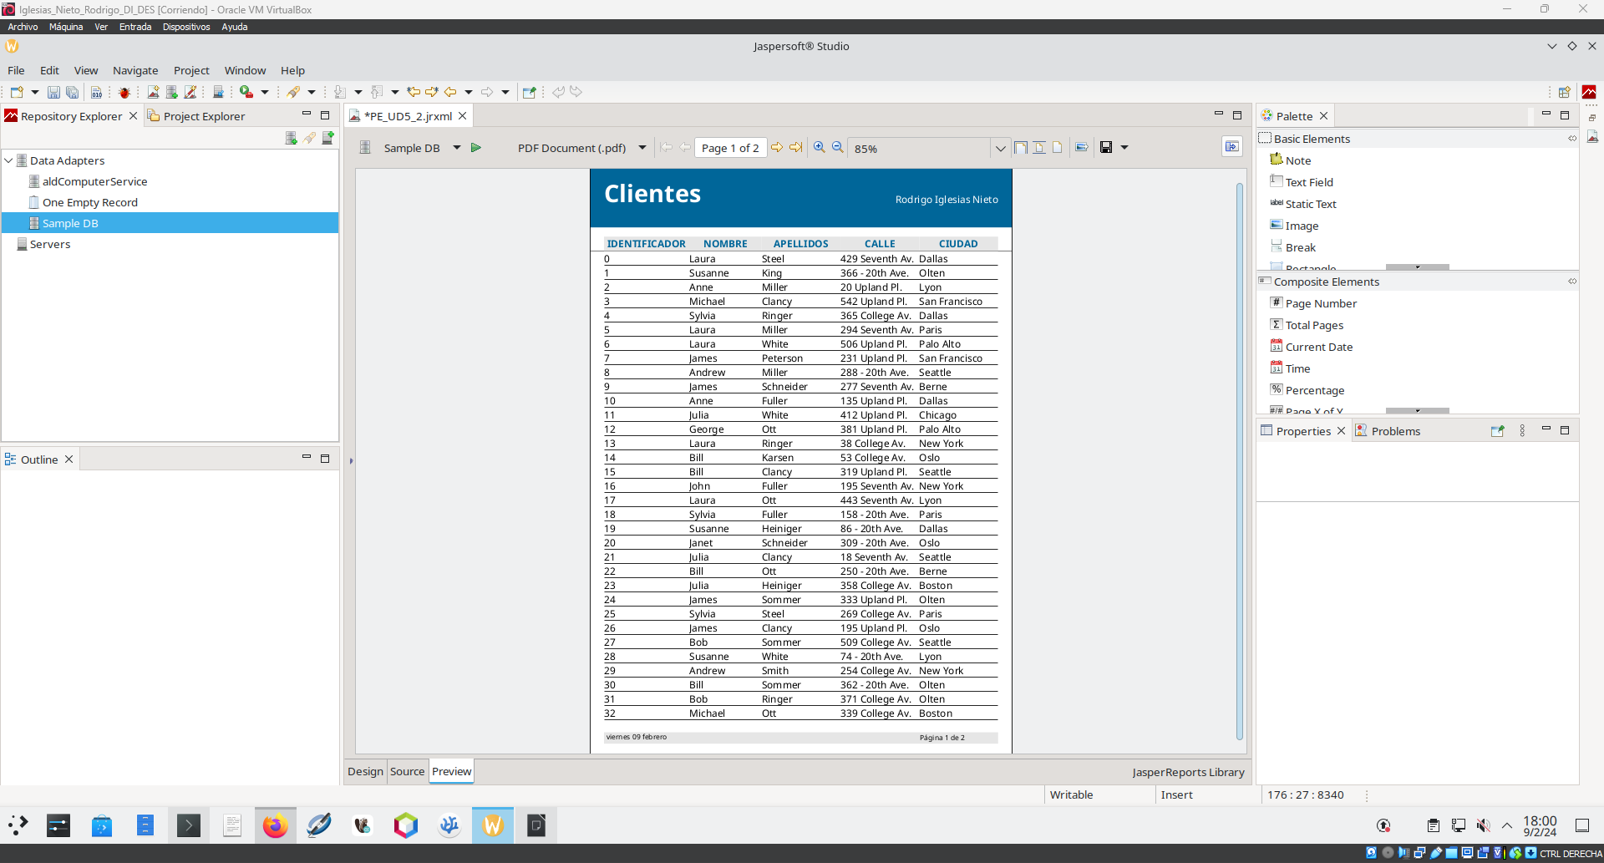
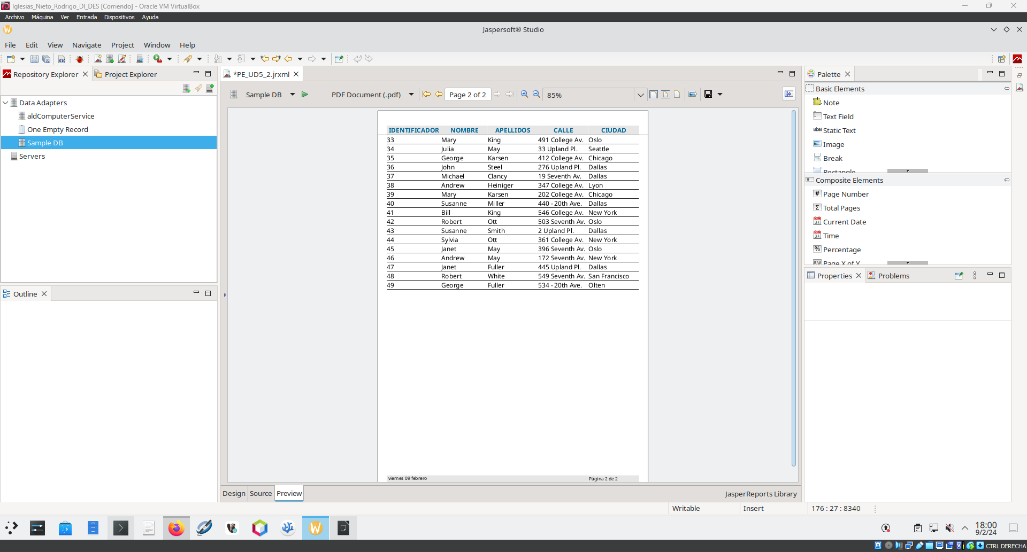

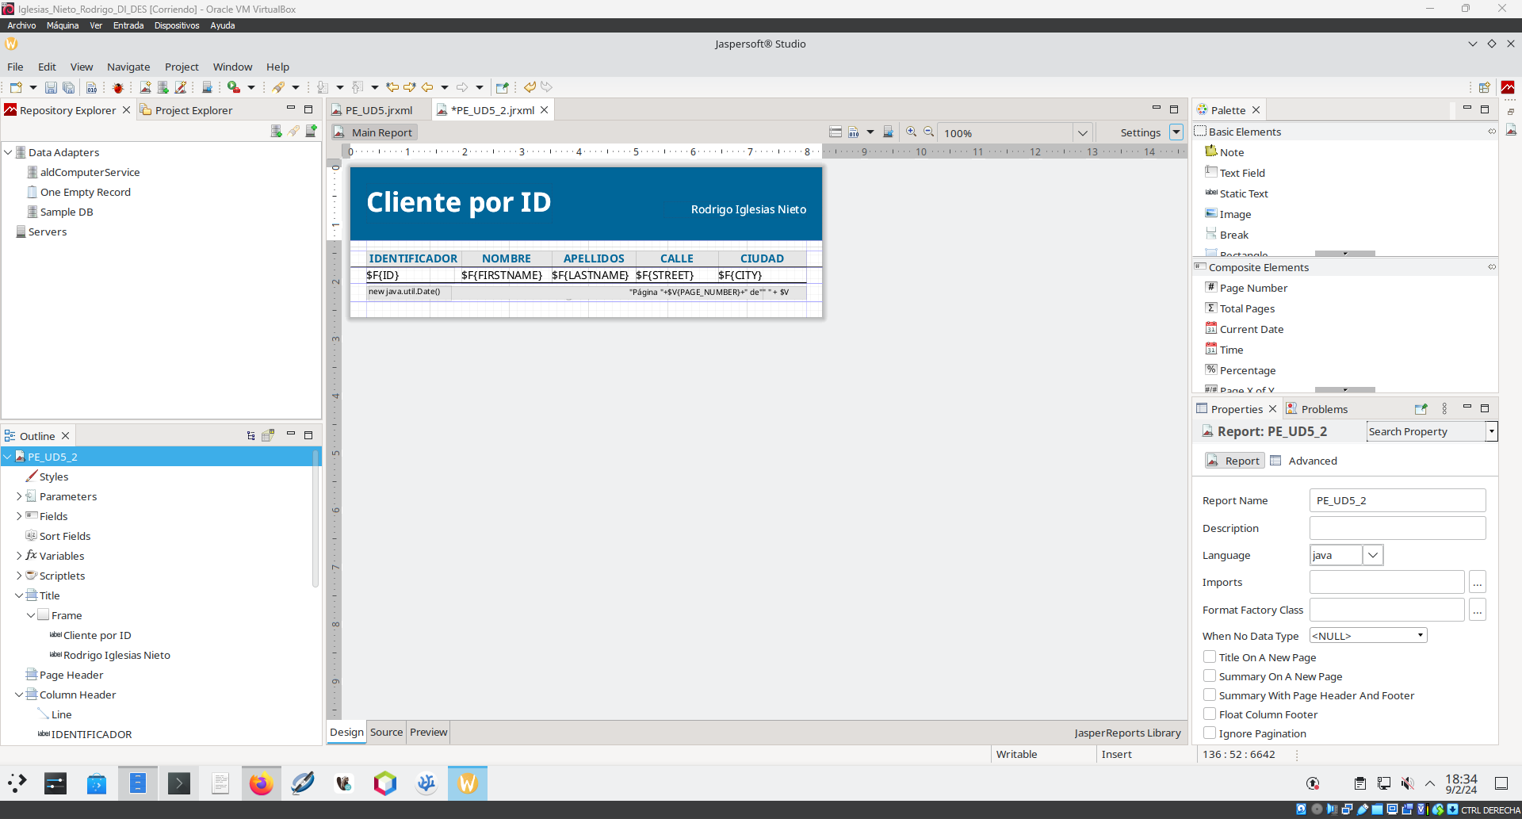
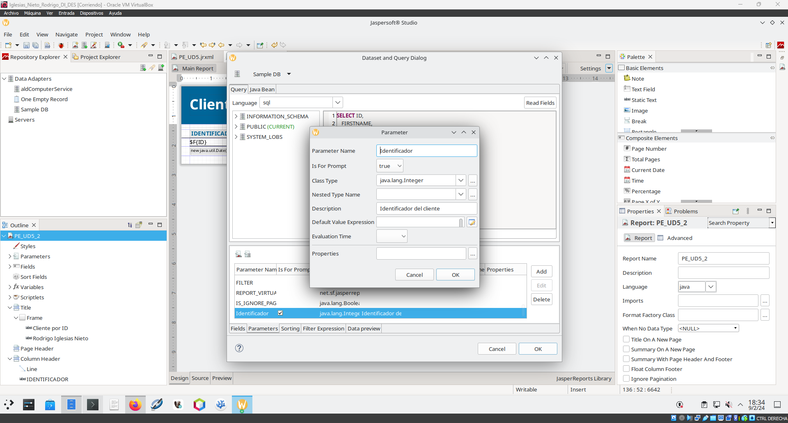
CA5.2 - Xeráronse informes básicos a partir dunha fonte de datos mediante asistentes. (12% - ME)
5.2 Modifica el informe anterior para que se puedan filtrar los datos del mismo empleando el identificador de cliente. [Muestra capturas de pantalla del informe generado: la plantilla Jaspersoft creada, la definición del parámetro, y la previsualización del informe en pdf en la que se vea que se ha introducido el identificador del cliente con valor 1]

Plantilla

Parámetro

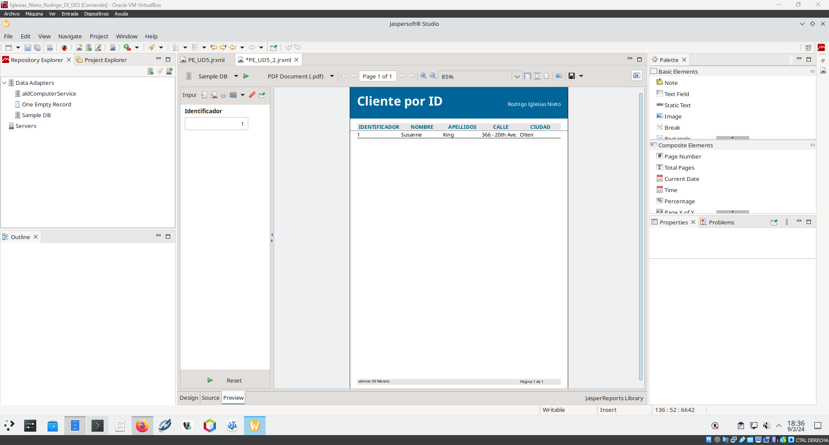

Cliente con ID 1

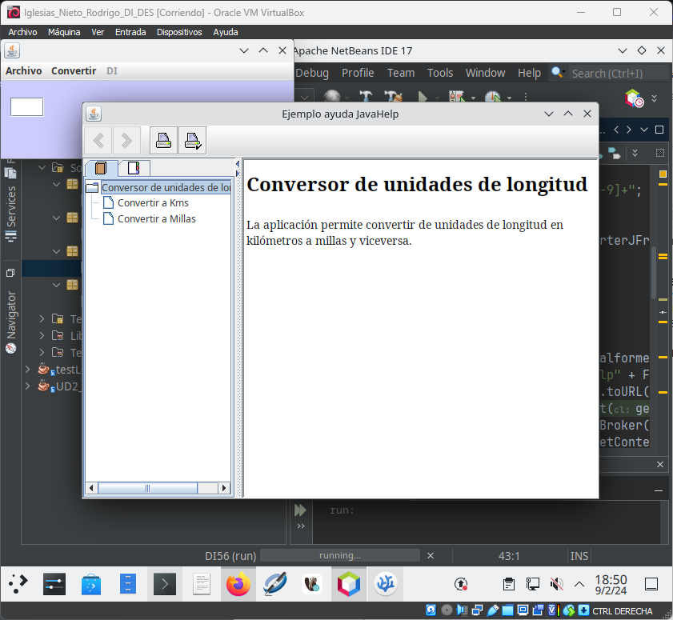
Unidad 6: Documentación de aplicaciones
CA1.1 - Identificáronse sistemas de xeración de axudas. (16% - ME)
6.1 El código fuente de la aplicación Converter (proyecto DI56) presenta una incidencia en su implementación que impide que se muestre la ayuda al pulsar F1 sobre la ventana principal. Corrige el código fuente para que la aplicación muestre la ayuda de forma correcta [Muestra captura de la ayuda en funcionamiento e indica los cambios que has hecho en el código]

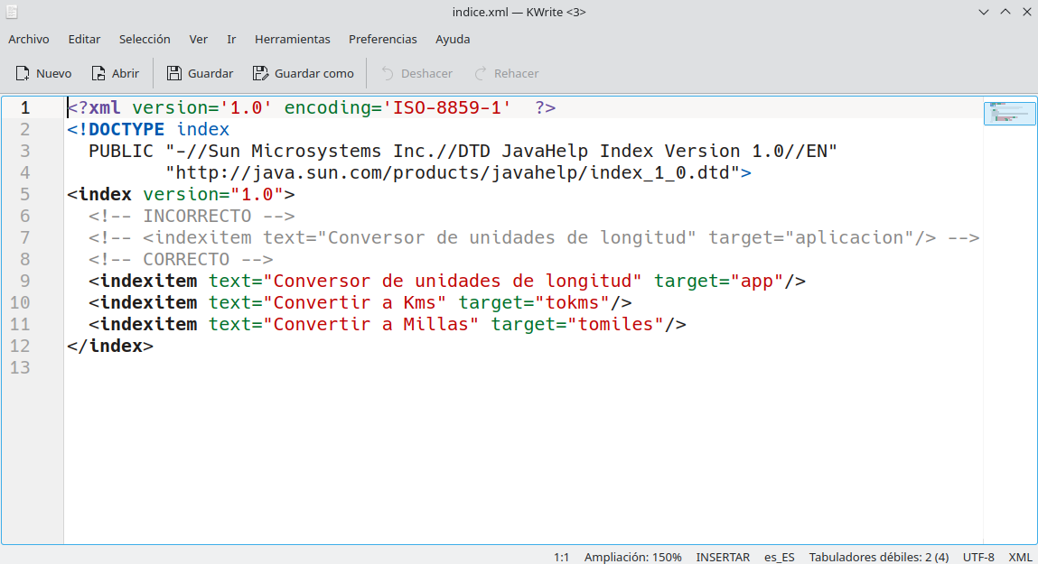
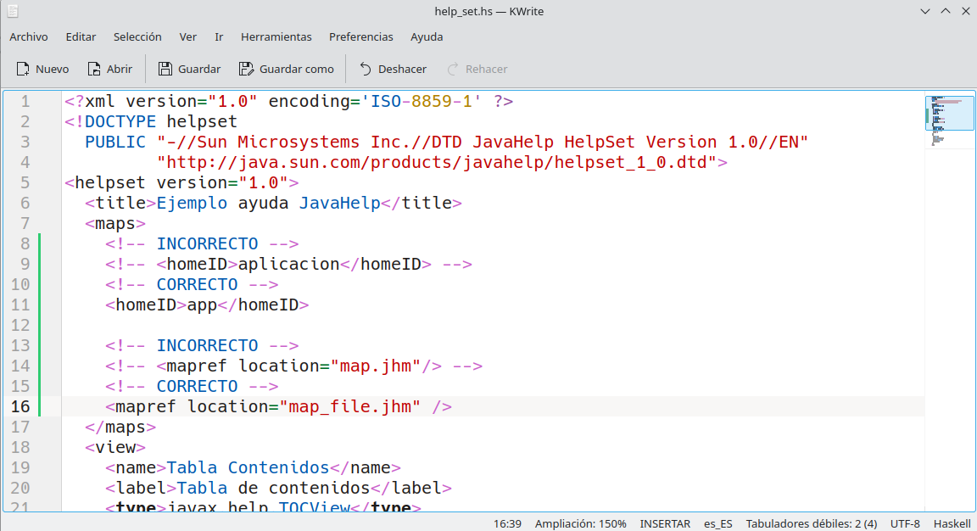
Para el correcto funcionamiento de la ayuda de la aplicación debes modificar en los archivos de help la id y target en algunos casos:

help_set.hs

indice.xml

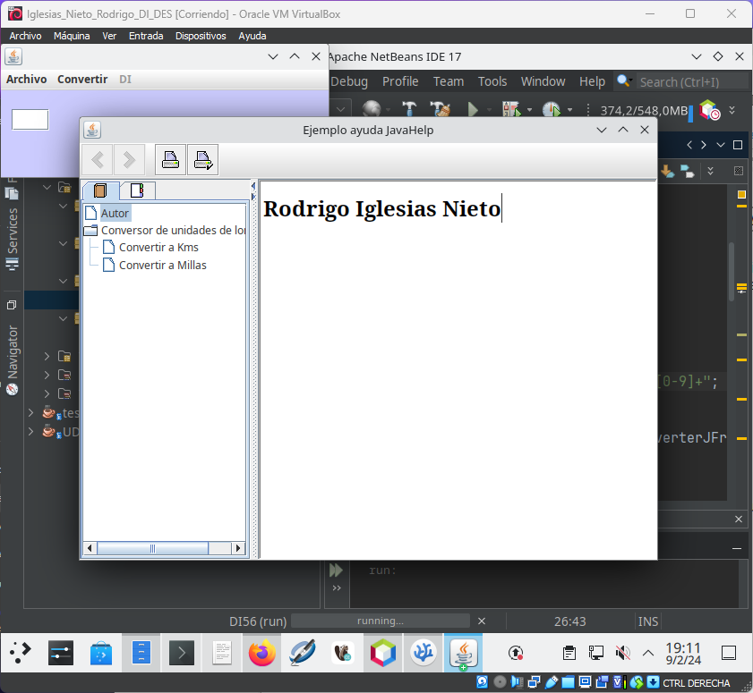
CA1.2 - Xeráronse axudas nos formatos habituais. (14% - ME)
6.2 Modifica el sistema de ayuda para incluir tu nombre en la sección autor. [Muestra captura de la ayuda en funcionamiento e indica los cambios que has hecho en el código]

Para lograr esto debemos modificar los archivos en la carpeta help:

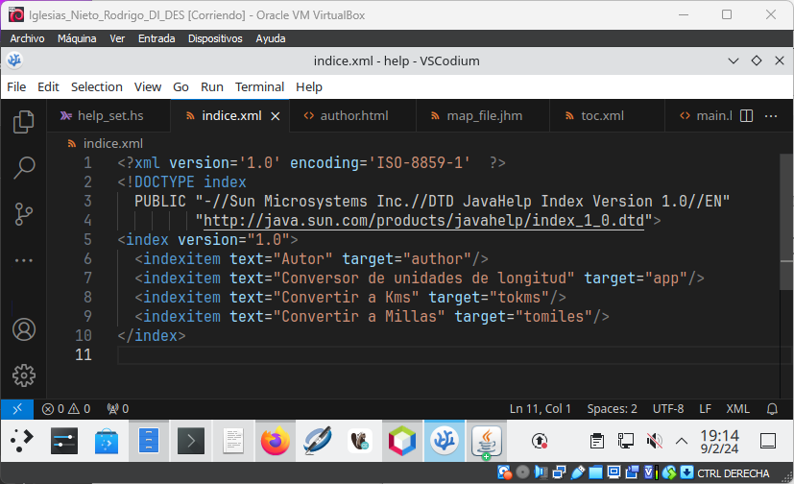
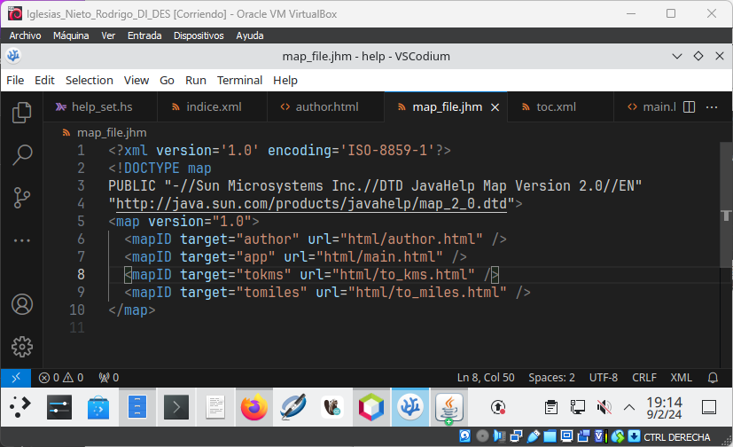
indice.xml

map_file.jhm

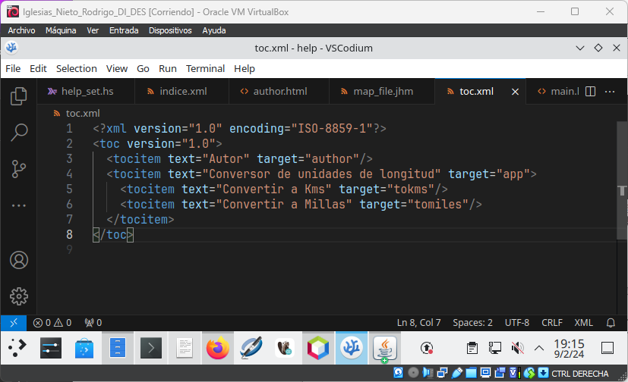
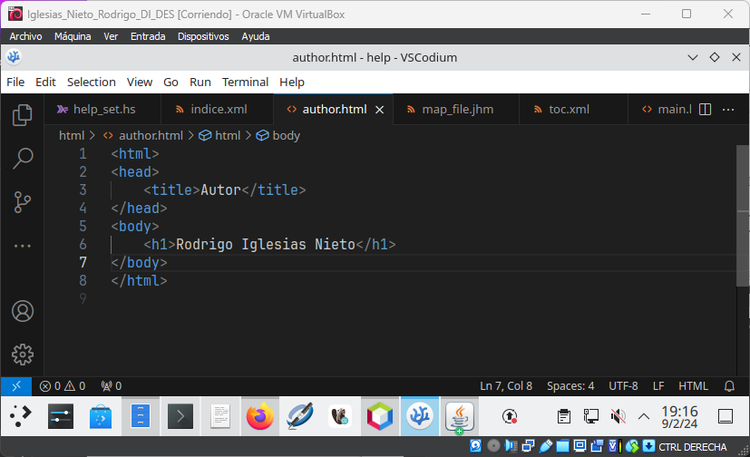
toc.xml

author.html

CA1.3 - Xeráronse axudas sensibles ao contexto. (14% - ME)
6.3 Define qué es una ayuda sensible al contexto. [Incluye la respuesta en este apartado]

La ayuda sensible al contexto es un tipo de ayuda que dependiendo del software o la situación muestra una ayuda u otra. Al contrario que la ayuda genérica que muestra información sobe toda la aplicación independientemente del momento.

